**1 A клас** **Домашна работа – 29 учебна седм.**

***Четене***

* Моля, прочетете думите и текстовете за **буква „ь“ и буквосъчетания „ьо“, „йо“** на **стр. 92-93** от ***Буквара***. Нека детето си избере любимо текстче, което да практикува вкъщи 5 пъти, за да стане гладко, и после да ми прочете в клас.
* Моля, практикувайте **наизуст** стихотворението **„Аз съм българче“** от *Иван Вазов*. Ще го казваме на тържеството в края на учебната година. Добавям го и тук.
* В края на голямата учебна тетрадка по писане сме залепили **индивидуални думички**. Моля, нека децата научат да ги четат първо гладко, а по нататък **наизуст** за тържеството в края на учебната година. Може да си ги препишат ръкописно в малките тетрадки, за да ги запомнят по-лесно и бързо.

***Писане***

* Моля, попълнете **стр. 82-83** за **буква „ь“ и буквосъчетания „ьо“, „йо“** от ***Тетрадка №2***.

***Песни***

* Моля, практикувайте **„Песничка за буквите“ и „Учителката каза „Браво!“ (нова песен – добавям текстът отдолу)** от тези линкове:

<https://www.youtube.com/watch?v=jg5sk-zS678>

<https://www.youtube.com/watch?v=1K401zJjDPw>

|  |
| --- |
| *Едно е слънцето – добро и светло -*  *в небесната градина.* |
| *Една единствена като сърцето*  *е моята родина.* |
| *Коя е тя?*  *(България)* |

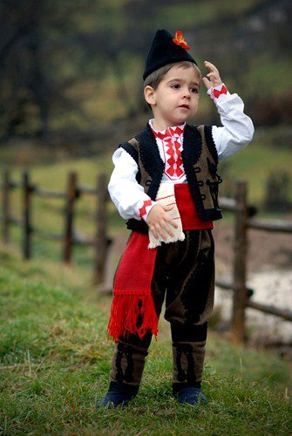***Аз съм българче***

*Аз съм българче и силна*

*майка мене е родила;*

*с хубости, блага обилна*

*е родината ми мила.*

*Аз съм българче. Обичам*

*наште планини зелени,*

*българин да се наричам –*

*първа радост е за мене.*

*Аз съм българче свободно,*

*в край свободен аз живея,*

*всичко българско и родно*

*любя, тача и милея.*

*Аз съм българче и расна*

*в дни велики, в славно време,*

*син съм на земя прекрасна,*

*син съм на юнашко племе.*

***Иван Вазов***

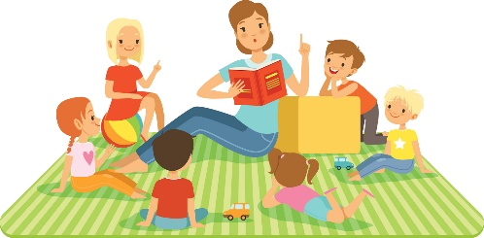**Учителката каза „Браво!“**

1. Като страшна незнайна магия

бяха всичките букви за мен.

Радостта си не мога, не мога да скрия –

днес за мен е най-светлият ден!

***Припев: Учителката каза: „Браво, браво, браво, браво, браво, браво, браво, браво, браво!“***

***И мойта майка каза: „Браво, браво, браво, браво, браво, браво, браво, браво, браво!“***

1. Ако искате питайте вие

кой чете цели приказки в клас.

Радостта си не мога, не мога да скрия –

най-добрият читател съм аз!

***Пр.: И всички, всички казват: „Браво, браво, браво, браво, браво, браво, браво, браво, браво!“***

***И всички, всички казват: „Браво, браво, браво, браво, браво, браво, браво, браво, браво!“***